Вінницький національний технічний університет
Кафедра системного аналізу та інформаційних технологій

КУРСОВА РОБОТА
з дисципліни «Об’єктно-орієнтоване програмування»
на тему: Розробка програмних засобів з використанням об’єктно-
орієнтованого програмування»

Студента 2-го курсу групи 2ІСТ-24б спеціальності 126 – «Інформаційні системи та технології»
Столовника В.О.

Керівник: доц., к.т.н. Жуков С. О.

Національна шкала ________________
Кількість балів: __________Оцінка: ECTS_____

Члени комісії: _____________ ________________________
(підпис) (прізвище та ініціали)
_____________ ________________________
(підпис) (прізвище та ініціали)

м. Вінниця – 2025 рік

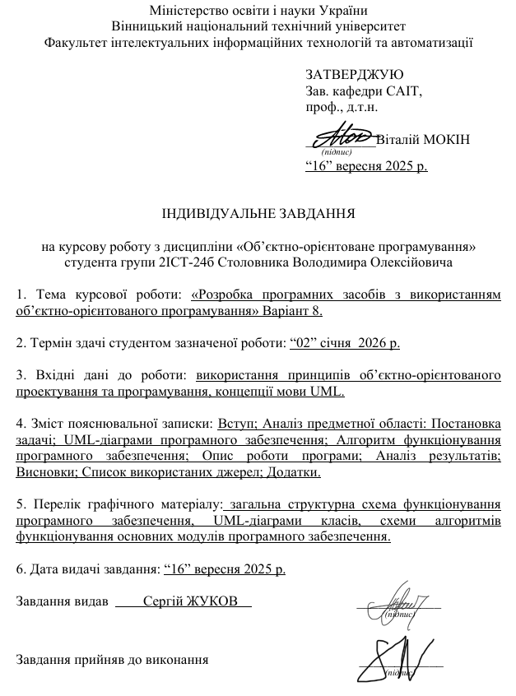

РЕФЕРАТ

Пояснювальна записка до курсової роботи обсягом 40 сторінок містить 31 рисунків та список використаних джерел із 9 найменувань.
Об’єктом розробки є інформаційна система «Спортивний клуб», спроєктована на основі парадигми об’єктно-орієнтованого програмування.
Головним призначенням створеного програмного продукту є автоматизація адміністративних процесів спортивного закладу. Система забезпечує виконання повного циклу операцій з даними (CRUD): створення, зчитування, модифікацію та вилучення записів. Функціональні можливості додатку дозволяють вести електронний реєстр відвідувачів та персоналу, складати графік тренувань із врахуванням зайнятості залів, а також здійснювати моніторинг активності абонементів. Реалізовано механізм генерації звітності щодо відвідуваності у форматі CSV для подальшого аналізу.
У ході проєктування архітектури додатку було застосовано ключові концепції ООП: інкапсуляцію для захисту даних, спадкування для побудови ієрархії типів підписок та поліморфізм для гнучкого управління правами доступу. Графічне моделювання системи виконано за допомогою уніфікованої мови UML (діаграми класів, прецедентів, алгоритмів).
Програмна реалізація здійснена мовою C# (платформа .NET) із використанням бібліотеки Windows Forms для побудови інтерфейсу користувача. Середовище розробки — Microsoft Visual Studio Code. Для забезпечення персистентності даних застосовано механізми серіалізації в XML.
C#, .NET, WINDOWS FORMS, ООП, ПОЛІМОРФІЗМ, НАСЛІДУВАННЯ, ІНКАПСУЛЯЦІЯ, ПРОГРАМУВАННЯ, ГРАФІЧНИЙ ІНТЕРФЕЙС, СПОРТИВНИЙ КЛУБ, ОБЛІК КЛІЄНТІВ, РОЗКЛАД ТРЕНУВАНЬ, XML-СЕРІАЛІЗАЦІЯ, VISUAL STUDIO CODE.

ABSTRACT

The explanatory note to the course work comprises 40 pages, 31 figures, and a list of 9 references.
The object of the development is the information system “Sports Club”, designed based on the object-oriented programming paradigm.
The primary purpose of the created software product is the automation of the sports facility's administrative processes. The system ensures the execution of a full cycle of data management operations (CRUD): creation, reading, modification, and deletion of records. The functional capabilities of the application allow for maintaining an electronic registry of members and staff, creating training schedules taking into account facility availability, and monitoring subscription activity. A mechanism for generating attendance reports in CSV format for further analysis has been implemented.
During the architectural design, key OOP concepts were applied: encapsulation for data protection, inheritance for building a hierarchy of subscription types, and polymorphism for flexible access rights management. Visual modeling of the system was performed using the Unified Modeling Language (UML) diagrams (class, use case, and activity diagrams).
The software implementation was carried out using the C# language (.NET platform), utilizing the Windows Forms library for building the user interface. The development environment used was Microsoft Visual Studio Code. Data persistence is ensured through XML serialization mechanisms.
C#, .NET, WINDOWS FORMS, OOP, POLYMORPHISM, INHERITANCE, ENCAPSULATION, PROGRAMMING, GRAPHICAL INTERFACE, SPORTS CLUB, MEMBERSHIP MANAGEMENT, TRAINING SCHEDULE, XML SERIALIZATION, ATTENDANCE REPORTS, VISUAL STUDIO CODE

ЗМІСТ

ВСТУП 3
1 АНАЛІЗ ПРЕДМЕТНОЇ ОБЛАСТІ ТА ПОСТАНОВКА ЗАДАЧІ 4
1.1 Аналіз предметної області 4
1.2 Огляд існуючих програмних рішень 4
1.3 Постановка задачі 6
2 ОБ’ЄКТНО-ОРІЄНТОВАНЕ ПРОЄКТУВАННЯ СИСТЕМИ 8
2.1 Розробка загальної структурної схеми 8
2.2 Проєктування варіантів використання (Use Case) 9
2.3 Моделювання класів системи 10
2.4 Розробка алгоритму роботи програми 11
2.5 Організація зберігання даних 14
3 ПРОГРАМНА РЕАЛІЗАЦІЯ ТА ТЕСТУВАННЯ ДОДАТКУ 15
3.1 Засоби розробки 15
3.2 Опис програмних модулів 15
3.3 Тестування програми 16
ВИСНОВКИ 23
СПИСОК ВИКОРИСТАНИХ ДЖЕРЕЛ 24
Додаток А 25
Лістинг реалізації основних програмних модулів 25
Додаток Б 32
Інструкція користувача 32
Додаток В 38
Графічна частина 38

ВСТУП

Метою цієї курсової роботи є підвищення ефективності управління діяльністю спортивного закладу шляхом створення програмного додатку під назвою «Спортивний клуб», який використовуватиме принципи об’єктно-орієнтованого програмування [1].
Об’єктно-орієнтоване програмування є парадигмою програмування, у межах якої програмна система моделюється у вигляді сукупності взаємодіючих об’єктів. Кожен об’єкт представляє окремий елемент предметної області та поєднує в собі дані й методи для їх обробки. Такий підхід сприяє створенню програмного коду, що є зрозумілим, модульним, легко розширюваним і зручним для супроводу.
У даній курсовій роботі функціонування спортивного клубу розглядатиметься через взаємодію об’єктів відповідних класів. Кожен клієнт, тренер, тренування та абонемент моделюватимуться як окремі об’єкти з власними властивостями та методами, що дозволить ефективно організувати процеси реєстрації відвідувачів, формування розкладу занять та контролю доступу до інфраструктури клубу.
Використання об’єктно-орієнтованого програмування у межах даного проєкту забезпечить спрощення реалізації бізнес-логіки системи, а також можливість подальшого розширення функціоналу, зокрема додавання нових типів абонементів (Basic, Premium), розширення переліку послуг та формування звітів про відвідуваність. Застосування принципів інкапсуляції, наслідування та поліморфізму сприятиме підвищенню надійності та гнучкості архітектури додатку.
Додаток «Спортивний клуб» розроблено з використанням об’єктно-орієнтованої мови програмування C# [1] на платформі .NET та технології Windows Forms [1] для створення графічного інтерфейсу користувача. Розробка програмного забезпечення здійснювалася у середовищі Visual Studio Code [3]. Очікується, що застосунок забезпечуватиме зручну роботу з базою даних клієнтів і процесом планування тренувань, буде оптимізовано для роботи з мінімальними вимогами до системних ресурсів і буде сумісний з сучасними версіями ОС Windows.

1 АНАЛІЗ ПРЕДМЕТНОЇ ОБЛАСТІ ТА ПОСТАНОВКА ЗАДАЧІ

1.1 Аналіз предметної області

Предметною областю проєкту є діяльність спортивного клубу, яка включає надання послуг фізичного оздоровлення, організацію тренувального процесу та управління взаємовідносинами з клієнтами. Основними бізнес-процесами, що підлягають автоматизації, є:
- Реєстрація нових клієнтів: збереження персональних даних, вибір типу членства.
- Управління абонементами: контроль термінів дії, облік типу підписки («Basic» або «Premium»), що впливає на доступ до певних зон (басейн, VIP-зал тощо).
- Планування тренувань: складання розкладу, закріплення тренера за клієнтом або групою, резервування залів.
- Облік персоналу: ведення бази даних тренерів із зазначенням їхньої спеціалізації та стажу роботи.
Ручне ведення обліку в таких умовах є неефективним. Паперові журнали або прості таблиці Excel не дозволяють оперативно перевіряти статус абонемента при вході, що призводить до фінансових втрат. Також виникають складнощі з плануванням: можливі накладки, коли в один зал записано забагато людей, або тренер призначений на два заняття одночасно. Створення спеціалізованої інформаційної системи дозволить вирішити ці проблеми.

1.2 Огляд існуючих програмних рішень

На ринку існує низка програмних продуктів для автоматизації фітнес-центрів. Розглянемо найпопулярніші з них.
Mindbody — це хмарна платформа для управління бізнесом у сфері здоров’я та спорту (рис 1.1).
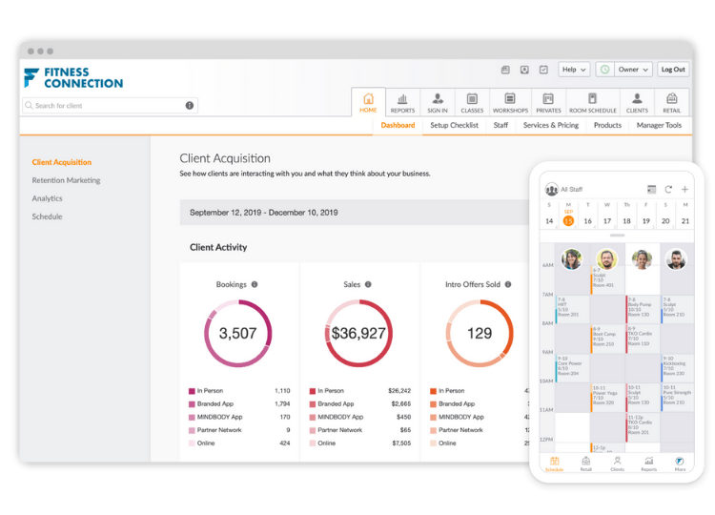Рисунок 1.1 – Інтерфейс програми Mindbody
Основні можливості Mindbody включають онлайн-запис клієнтів, обробку платежів, маркетингові інструменти та мобільний додаток для відвідувачів. Однак, ця система є досить дорогою для невеликих клубів і має надлишковий функціонал, який складно налаштовувати.
Virtuagym — комплексне рішення, що поєднує адміністративну панель та додаток для тренувань (рис 1.2).
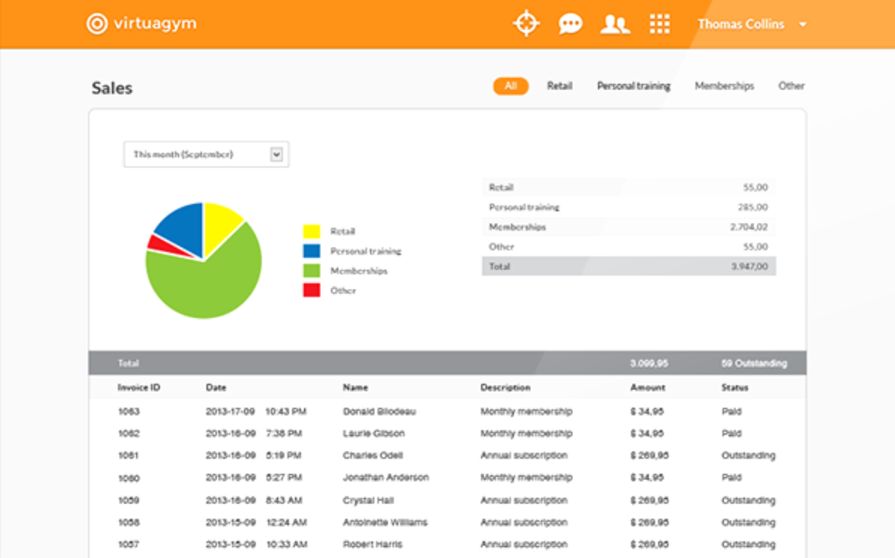
Рисунок 1.2 – Інтерфейс платформи Virtuagym
Система дозволяє створювати плани харчування, відстежувати прогрес клієнтів та керувати розкладом. Головним недоліком є залежність від інтернет-з’єднання та щомісячна абонплата.
Отже, існує потреба у створенні власного, простого та надійного десктопного додатку, який не залежатиме від інтернету, зберігатиме дані локально та матиме лише необхідний функціонал для адміністрування конкретного клубу.

1.3 Постановка задачі

Метою роботи є розробка програмного засобу «Спортивний клуб» (Sports Club Management System). Додаток повинен реалізовувати такі функціональні вимоги:
- Управління базою клієнтів (Members):
- Додавання, редагування та видалення клієнтів.
- Збереження даних: ПІБ, дата реєстрації, статус активності.
- Присвоєння абонемента: вибір типу (Basic/Premium) та періоду (місяць/рік).
- Управління персоналом (Trainers):
- Ведення списку тренерів.
- Атрибути: ПІБ, спеціалізація (наприклад, «Теніс», «Плавання»), стаж роботи.
- Організація тренувань (Sessions):
- Створення тренування з вибором дати, тренера та місця проведення.
- Додавання учасників до заняття.
- Валідація: система повинна забороняти додавання учасників, у яких рівень абонемента нижчий за необхідний для обраного залу (наприклад, клієнт з Basic не може піти в Басейн).
- Звітність та збереження даних:
- Фільтрація занять за датою (минулі/активні).
- Експорт звіту відвідуваності у формат CSV.
- Збереження повного стану системи у файл XML при виході та завантаження при запуску.
Вимоги до інтерфейсу: додаток має бути реалізований на базі Windows Forms, мати зручну навігацію через вкладки та табличне представлення даних.

2 ОБ’ЄКТНО-ОРІЄНТОВАНЕ ПРОЄКТУВАННЯ СИСТЕМИ

2.1 Розробка загальної структурної схеми

Проєктування програмного забезпечення починається з визначення його архітектури. Для розробки системи «Спортивний клуб» було обрано модульну архітектуру, яка розділяє логіку програми, дані та інтерфейс користувача. Це забезпечує зручність супроводу та можливість розширення функціоналу.
Структурна схема (рис. 2.1) додатка складається з таких основних компонентів:
- Модуль інтерфейсу (View): Відповідає за взаємодію з користувачем. Реалізований за допомогою Windows Forms. Включає головне вікно (MainForm) та діалогові вікна для редагування сутностей (MemberForm, TrainerForm, SessionForm).
- Модуль даних (Model): Містить класи, що описують предметну область (Member, Trainer, TrainingSession, Membership). Ці класи не залежать від інтерфейсу.
- Модуль логіки та сервісів: Забезпечує обробку даних. Сюди входить логіка валідації (клас SpecializationMapping для перевірки відповідності тренера залу) та сервіс звітів (ReportsService).
- Підсистема збереження: Відповідає за серіалізацію даних у формат XML для збереження стану між запусками програми.
Така структура дозволяє локалізувати зміни: наприклад, зміна алгоритму розрахунку ціни абонемента в класі Membership не потребує змін у коді вікон інтерфейсу.
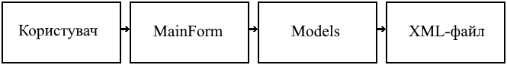
Рисунок 2.1 – Структурна схема

2.2 Проєктування варіантів використання (Use Case)

Діаграма варіантів використання (рис. 2.2) відображає взаємодію користувачів із системою. У розробленій системі виділено одного головного актора — Адміністратора.
Основні прецеденти (варіанти використання):
- Управління клієнтами: Адміністратор може реєструвати нових клієнтів, редагувати їхні дані та продовжувати термін дії абонементів.
- Управління персоналом: Додавання нових тренерів, зазначення їхньої спеціалізації (наприклад, «Теніс» чи «Плавання») та досвіду роботи.
- Планування тренувань: Створення нових занять у розкладі. Цей прецедент включає логічні перевірки (Include):
  - Перевірка доступності залу.
  - Перевірка прав доступу клієнтів (Access Level Check).
- Генерація звітів: Формування списку відвідуваності та експорт його у зовнішній файл (CSV).
- Збереження/Завантаження: Системна функція, що дозволяє зберегти поточний стан бази даних.
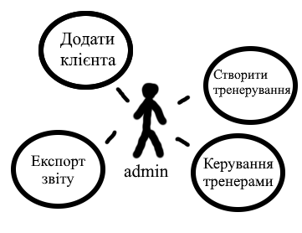
Рисунок 2.2 – Діаграма варіантів використання

2.3 Моделювання класів системи

Діаграма класів є центральною частиною проєктування в парадигмі ООП. На основі аналізу вимог було розроблено ієрархію класів, що відображає сутності спортивного клубу.
- Абстракція та Спадкування: Базовим класом для всіх підписок є абстрактний клас Membership. Він визначає контракт (методи GetPrice, GetAccessLevel), який зобов'язані реалізувати класи-нащадки: BasicMembership та PremiumMembership. Це дозволяє системі працювати з будь-яким типом абонемента уніфіковано.
- Інкапсуляція: Доступ до полів класів (наприклад, _fullName у класі Trainer) обмежено, а взаємодія відбувається через публічні властивості з перевіркою вхідних даних.
- Поліморфізм: Метод GetAccessLevel() є поліморфним. Для базового абонемента він повертає рівень 1 (доступ тільки до зали), а для преміум — рівень 3 (доступ до басейну та кортів).
Клас TrainingSession містить посилання на об'єкт Trainer та список об'єктів Member. Це відношення типу "агрегація", оскільки видалення тренування не призводить до видалення клієнтів чи тренерів із бази.
Ключовим інтерфейсом системи є IAccessLevel (рис 2.3), який гарантує, що будь-який об'єкт, який вимагає перевірки прав доступу, матиме відповідний метод.
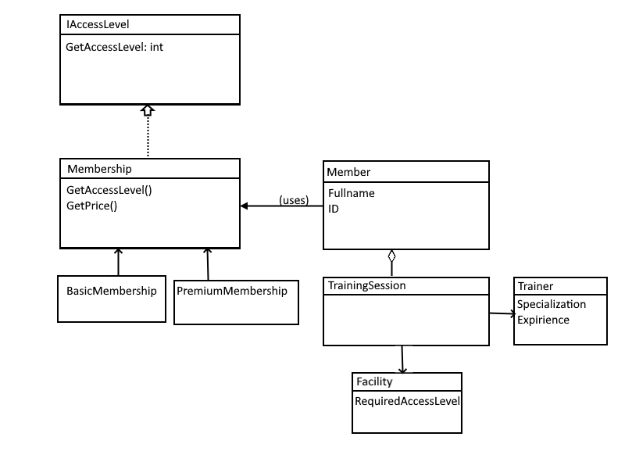
Рисунок 2.3 – Діаграма класів

2.4 Розробка алгоритму роботи програми

Одним із найскладніших алгоритмів у системі є процес створення нового тренування з валідацією прав доступу. Цей алгоритм реалізовано у формі SessionForm.
Алгоритм включає такі кроки:
- Адміністратор обирає дату, тренера та місце проведення (Facility).
- Система завантажує список доступних залів, фільтруючи їх відповідно до спеціалізації тренера (метод SpecializationMapping.FilterFacilitiesForTrainer).
- Адміністратор обирає клієнтів зі списку.
- Цикл перевірки: Для кожного обраного клієнта система:
  - Отримує його поточний абонемент.
  - Викликає метод GetAccessLevel().
  - Порівнює отримане значення з вимогою залу (Facility.RequiredAccessLevel).
- Якщо хоча б один клієнт не має відповідного рівня доступу — система блокує створення заняття та виводить попередження.
- Якщо перевірка успішна — створюється об'єкт TrainingSession і додається до загального списку.
Цей підхід унеможливлює помилки персоналу, коли клієнта з дешевим абонементом випадково записують у VIP-зону (Рис. 2.4).
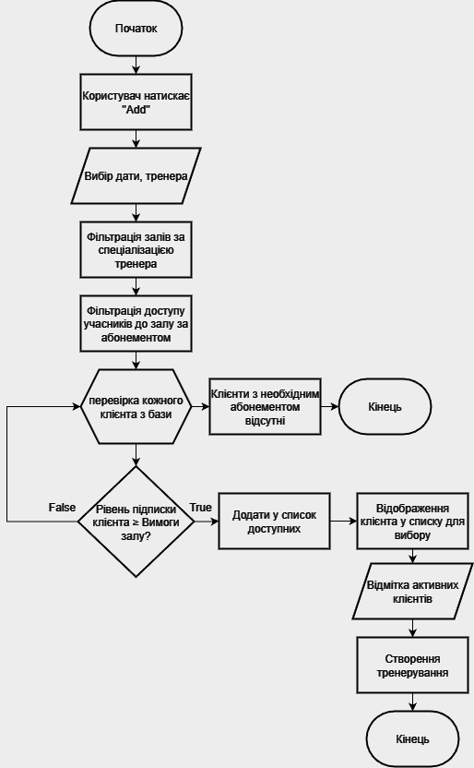
Рисунок 2.4 - Блок-схема алгоритму додавання тренування

2.5 Організація зберігання даних

Для забезпечення збереження стану системи між сеансами роботи обрано файлову систему організації даних. Вся інформація про клієнтів, тренерів, розклад та налаштування інфраструктури зберігається в єдиному структурованому файлі state.xml.
Вибір формату XML (eXtensible Markup Language) зумовлений його читабельністю, підтримкою ієрархічних структур та наявністю вбудованих засобів серіалізації у платформі .NET.
Структура файлу даних має такий вигляд:
- Кореневий елемент (<AppState>): Об’єднує всі колекції даних.
- Секція клієнтів (<Members>): Містить список об'єктів Member. Для кожного клієнта зберігається унікальний ідентифікатор (Id), ім'я, дата реєстрації та вкладений об'єкт підписки (Subscription).
- Секція підписок: Завдяки поліморфній серіалізації, система зберігає тип підписки (атрибут xsi:type="PremiumMembership" або BasicMembership), що дозволяє коректно відновлювати об'єкти при завантаженні.
- Секція тренувань (<Sessions>): Зберігає масив занять. Кожен запис містить дату, посилання на тренера та вкладений список учасників (Participants), який дублює необхідну інформацію про клієнтів для історії.
Такий підхід дозволяє уникнути використання громіздких СКБД (як SQL Server) для даного масштабу задачі, забезпечуючи при цьому високу швидкість доступу до даних та легкість перенесення програми (достатньо скопіювати файл .exe та .xml).

3 ПРОГРАМНА РЕАЛІЗАЦІЯ ТА ТЕСТУВАННЯ ДОДАТКУ

3.1 Засоби розробки

Програмний засіб «Спортивний клуб» реалізовано мовою програмування C# (версія 10.0) на базі платформи .NET 9.0. Вибір цієї технології зумовлений її повною підтримкою принципів об'єктно-орієнтованого програмування та наявністю потужної бібліотеки Windows Forms для створення інтерфейсів.
Як середовище розробки використано редактор коду Visual Studio Code з встановленим набором розширень C# Dev Kit. Це дозволило створити легковаговий, але функціональний проєкт, який легко компілюється на будь-якій машині з встановленим .NET SDK.

3.2 Опис програмних модулів

Архітектура проєкту розділена на логічні компоненти, що відповідають за різні аспекти роботи системи:
- Модуль даних (папка Models):
  - Membership.cs — абстрактний клас, що задає базову логіку розрахунку вартості.
  - BasicMembership.cs та PremiumMembership.cs — конкретні реалізації, що визначають рівні доступу (метод GetAccessLevel).
  - Member.cs — описує сутність клієнта, реалізує інтерфейс IComparable для сортування списків.
  - TrainingSession.cs — ключовий клас, що зв'язує тренера, місце проведення та список учасників.
- Модуль інтерфейсу (Forms):
  - MainForm.cs — головний модуль, що керує завантаженням даних, навігацією між вкладками (TabControl) та відображенням списків у DataGridView.
  - SessionForm.cs — модуль створення тренування. Тут реалізовано алгоритм валідації: перед збереженням перевіряється сумісність спеціалізації тренера з залом та відповідність абонементів учасників вимогам залу.
- Модуль сервісів:
  - SpecializationMapping.cs — статичний клас, що містить словник відповідностей «Тип залу — Допустимі види спорту».
  - Збереження даних реалізовано через вбудований клас Xml.Serialization, який перетворює об'єктний граф у XML-структуру файлу state.xml.

3.3 Тестування програми

Після розробки програмного додатку було проведено тестування з метою перевірки коректності роботи основних функцій системи. Під час тестування перевірялася стабільність запуску програми, правильність відображення графічного інтерфейсу та коректність виконання основних операцій.
При відкритті додатку користувачеві відображається головне вікно програми (рис. 3.1), яке містить перелік клієнтів спортивного клубу та основні елементи керування. В вкладці «Members» ми бачимо перелік клієнтів, тип їх підписки, скільки залишилось днів їх абонементу, активність цього абонементу, ціна в разі повернення коштів за абонемент, і кнопка перегляду тренувань.
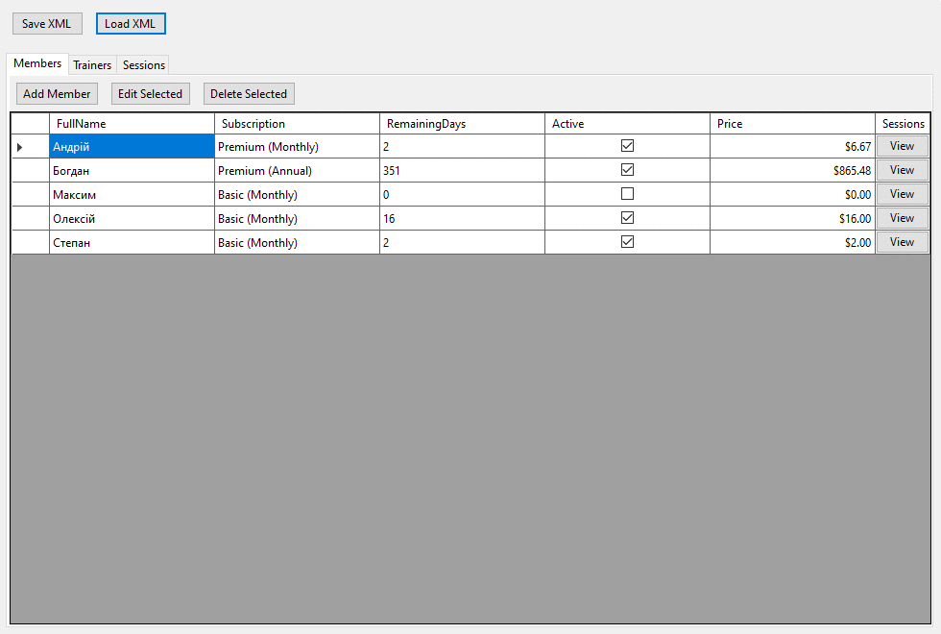
Рисунок 3.1 - Головне вікно програми, вкладка клієнтів.
При натисненні кнопки «Add Member» або «Edit Member» відкривається вікно додавання/редагування клієнту. Тут необхідно ввести ПІБ, вибрати тип абонементу, з якої дати воно починається і інформація про ціну за абонемент (рис. 3.2).
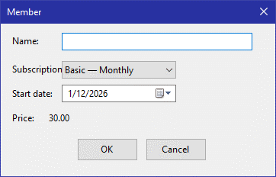
Рисунок 3.2 – Вікно додавання/редагування клієнта.
Наступна вкладка «Trainers». На ній вже можемо бачити список тренерів, їх спеціалізацію та роки досвіду (рис. 3.3).
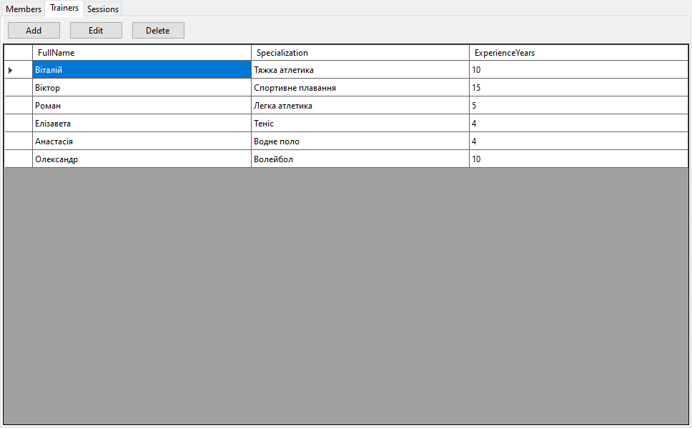
Рисунок 3.3 – Вкладка списку тренерів.
При натисканні кнопки «Add» або «Edit» з’явиться вікно додавання/редагування тренеру. В ньому необхідно ввести ПІБ тренера, його спеціалізацію та роки досвіду (рис. 3.4).
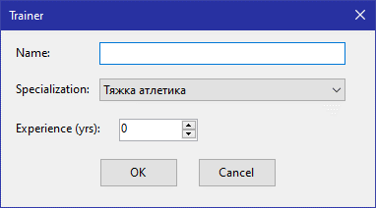
Рисунок 3.4 – Вікно додавання/редагування тренера.
Наступна вкладка програми «Sessions» веде відстеження тренувань. На ній ми бачимо кнопки кнопки додати, редагувати або видалити тренування. Також є кнопка експорту звіту тренувань, фільтрація за датою, та перемикачі активних тренувань і вже минулих (рис. 3.5).
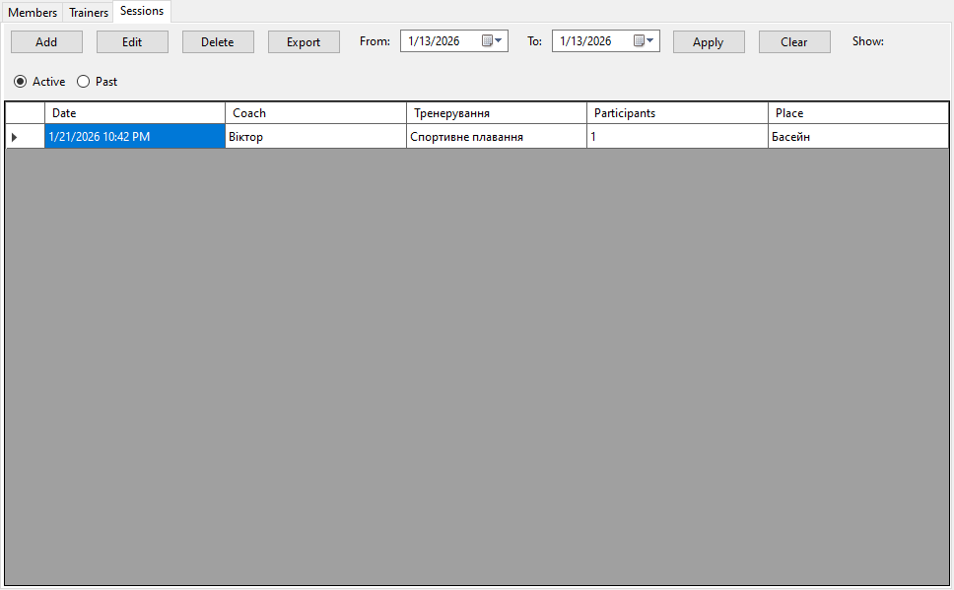
Рисунок 3.5 – Вкладка списку тренувань.
При натисненні на кнопку «Add» відкривається вікно створення тренування. В ній нам необхідно вибрати дату проведення, який тренер буде на тренуванні, і в залежності від тренера та його спеціальності вже вибереться автоматично місце проведення, і вибрати які клієнти будуть на сесії, в випадку якщо рівень абонементу буде недостатній, клієнти автоматично не відображаються (рис. 3.6).
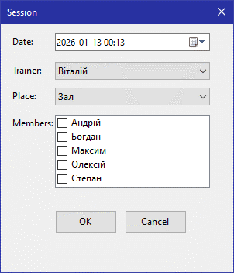
Рисунок 3.6 – Вікно додавання/редагування тренування.
При натисканні на «Export» в нас відкривається вікно, де нас питають куди зберегти звіт (рис. 3.7).
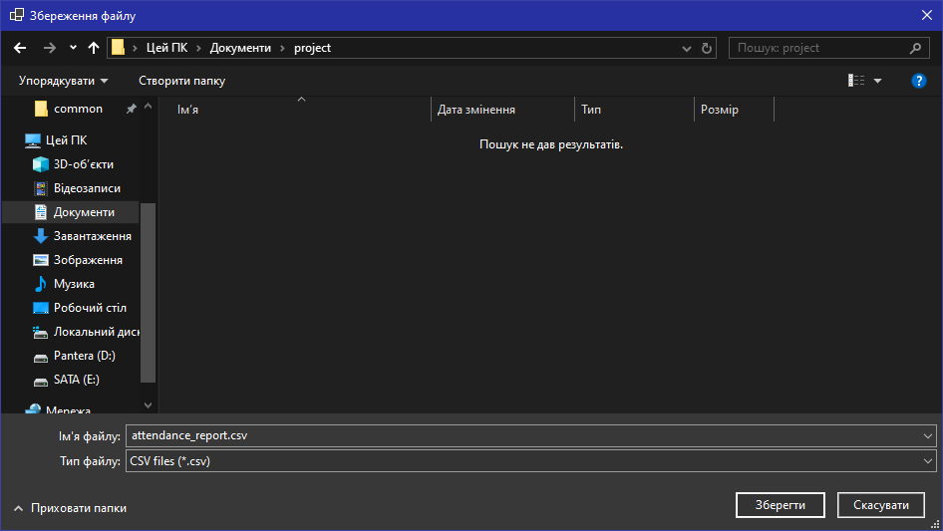
Рисунок 3.7 – Вікно збереження звіту
При збереженні з’являється вікно, яке вказує, що файл успішно збережений (рис. 3.8).
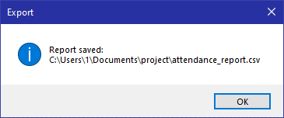
Рисунок 3.8 – Вікно повідомлення про успішно збережений звіт.
Звіт зберігається в форматі .csv для Excel, в собі він зберігає дату проведення тренування, ПІБ тренера, місце проведення, унікальний ID клієнта, ПІБ клієнта (рис. 3.9). 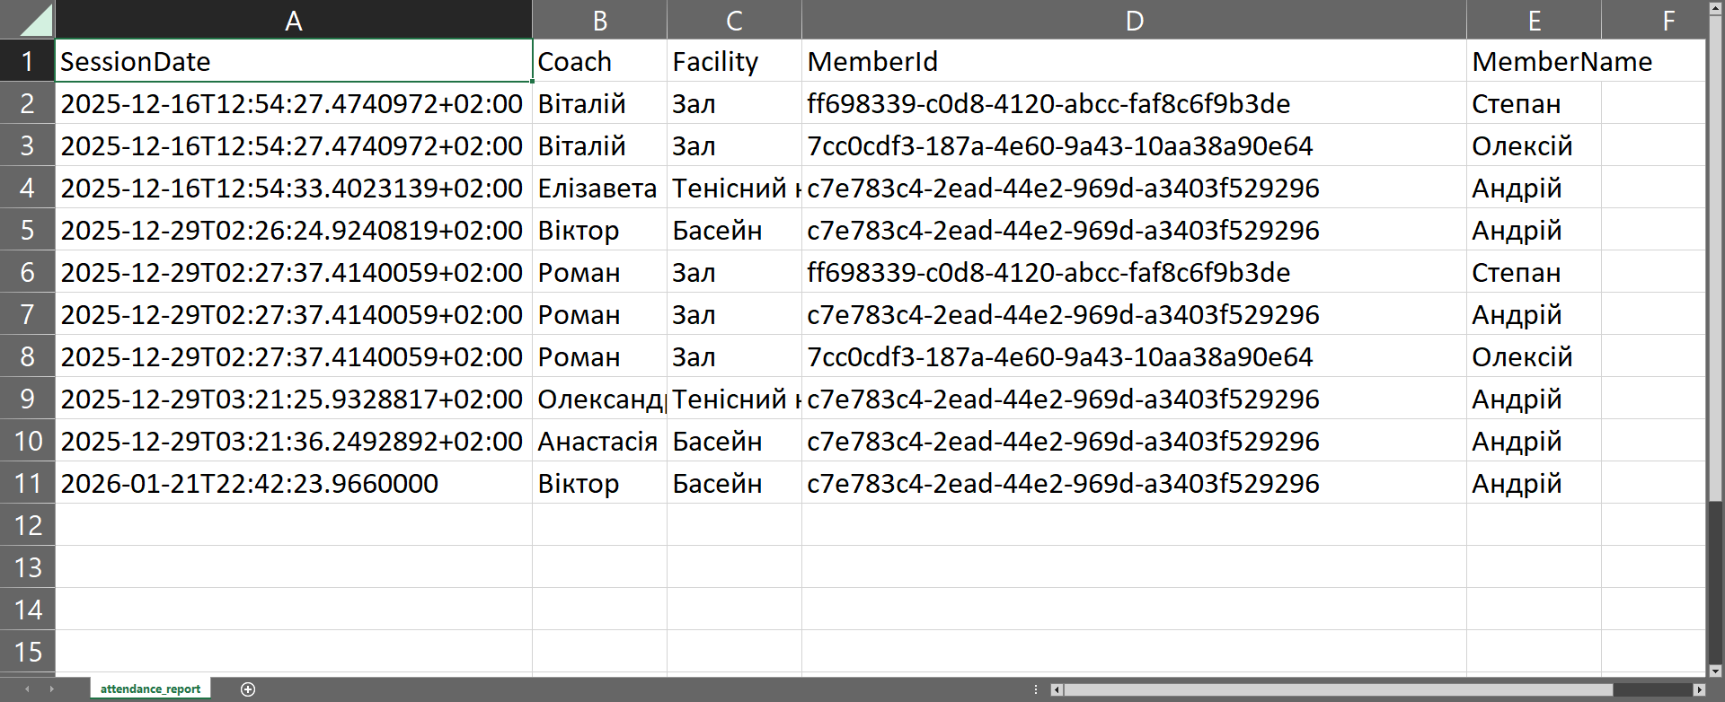
Рисунок 3.9 – Збережений звіт програми
Після завершення роботи в програмі натискаємо кнопку «Save XML», який збереже всі введені дані протягом роботи програми, після збереження з'явиться вікно, яке повідомляє про успішне збереження (рис. 3.10). При наступному вході в програму просто натискаємо «Load XML» для завантаження всіх даних, після успіху операції з'явиться вікно, яке повідомляє про успішне завантаження (рис. 3.11).
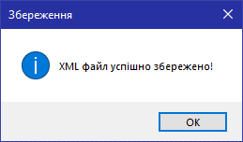
Рисунок 3.10 – Вікно повідомлення про успішне збереження даних.
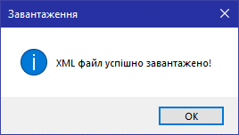
Рисунок 3.11 – Вікно повідомлення про успішне завантаження даних.
В результаті тестування критичних помилок не виявлено, система працює стабільно.

ВИСНОВКИ

У ході виконання курсової роботи було розроблено інформаційну систему для автоматизації управління спортивним клубом. Програмний продукт створено мовою C# з використанням платформи .NET та бібліотеки Windows Forms.
У результаті роботи було досягнуто поставленої мети та виконано такі завдання:
- Проаналізовано предметну область та виявлено недоліки ручного обліку відвідувачів.
- Спроєктовано архітектуру додатку з дотриманням принципів об’єктно-орієнтованого програмування. Розроблено діаграми класів та прецедентів UML.
- Реалізовано ієрархію класів, де базовий клас Membership та його нащадки BasicMembership і PremiumMembership демонструють використання успадкування та поліморфізму для розмежування прав доступу до послуг клубу.
- Створено зручний графічний інтерфейс, який дозволяє адміністратору швидко реєструвати клієнтів та керувати розкладом.
- Впроваджено механізм збереження стану системи через серіалізацію даних у формат XML.
Практична цінність роботи полягає у створенні робочого інструменту, який мінімізує помилки при плануванні тренувань завдяки вбудованій системі валідації відповідності тренера та залу, а також перевірці рівня абонемента клієнта.

СПИСОК ВИКОРИСТАНИХ ДЖЕРЕЛ

- Соммервілл І. Програмна інженерія. Об’єктно-орієнтований підхід / Іан Соммервілл. – 10-те видання. – К.: Вільямс, 2016. – 816 с.
- Троєлсен Е., Джепікс Ф. Мова програмування C# 7 і платформи .NET та .NET Core. 8-ме вид. — М. : ТОВ «І.Д. Вільямс», 2018. — 1328 с.
- Visual Studio Code URL: https://code.visualstudio.com/
- Mindbody URL: https://www.mindbodyonline.com/
- Virtuagym URL: https://virtuagym.com/
- Якобсон І. Об’єктно-орієнтоване програмне інженерство: процес, орієнтований на використання / Івар Якобсон. – К.: Вільямс, 2016. – 512 с.
- Діаграма класів URL: https://uk.wikipedia.org/w/index.php?curid=231064
- Алгоритм URL: https://uk.wikipedia.org/w/index.php?curid=1788
- Лавріненко О. В. Алгоритми та структури даних : навчальний посібник. – К.: КПІ ім. Ігоря Сікорського, 2018. – 256 с.

Додаток А

Лістинг реалізації основних програмних модулів
- BasicMembership.cs
- namespace SportsClub.Models
- {
- public class BasicMembership : Membership
- {
- private const double MonthlyPrice = 30.00;
- private const double AnnualPrice = 300.00;

- public BasicMembership() : this(MembershipPeriod.Monthly) { }

- public BasicMembership(MembershipPeriod period) : base()
- {
- Period = period;
- if (period == MembershipPeriod.Monthly)
- {
- Type = "Basic (Monthly)";
- Price = MonthlyPrice;
- DurationDays = 30;
- }
- else
- {
- Type = "Basic (Annual)";
- Price = AnnualPrice;
- DurationDays = 365;
- }
- }

- public override int GetAccessLevel()
- {
- return 1;
- }

- public override string GetInfo()
- {
- return base.GetInfo() + " (Basic access)";
- }

- public override double GetPrice(int days)
- {
- return GetPriceForDays(days);
- }
- }
- }
- Facility.cs
- namespace SportsClub.Models
- {
- public class Facility
- {
- public string Name { get; set; } = string.Empty;
- public string Type { get; set; } = string.Empty;
- public int Capacity { get; set; }
- public int RequiredAccessLevel { get; set; } = 1;

- public Facility() { Name = string.Empty; Type = string.Empty; }

- public Facility(string name, string type, int cap, int requiredLevel = 1)
- {
- Name = name;
- Type = type;
- Capacity = cap;
- RequiredAccessLevel = requiredLevel;
- }
- }
- }
- IAccessLevel.cs
- namespace SportsClub.Models
- {
- public interface IAccessLevel
- {
- int GetAccessLevel();
- }
- }
- Member.cs
- namespace SportsClub.Models
- {
- public class Member : IComparable<Member>
- {
- public Guid Id { get; set; }
- public string FullName { get; set; }
- public DateTime Registered { get; set; }
- public Membership? Subscription { get; set; }
- public bool IsActive { get; set; }

- public Member()
- {
- Id = Guid.NewGuid();
- Registered = DateTime.Now;
- FullName = string.Empty;
- IsActive = true;
- }

- public Member(string name) : this()
- {
- FullName = name;
- }

- public override string ToString()
- {
- return $"{FullName} ({Id.ToString()[..6]}) - {Subscription?.GetInfo() ?? "No sub"}";
- }

- public int CompareTo(Member? other)
- {
- if (other == null) return 1;
- return string.Compare(FullName, other.FullName, StringComparison.OrdinalIgnoreCase);
- }

- }
- }
- Membership.cs
- namespace SportsClub.Models
- {
- [XmlInclude(typeof(BasicMembership))]
- [XmlInclude(typeof(PremiumMembership))]
- public abstract class Membership : IAccessLevel
- {
- public enum MembershipPeriod
- {
- Monthly,
- Annual
- }

- public MembershipPeriod Period { get; set; } = MembershipPeriod.Monthly;

- protected DateTime CreatedAt { get; } = DateTime.Now;

- public string Type { get; set; } = string.Empty;
- public double Price { get; set; } = 0.0;
- public int DurationDays { get; set; } = 0;

- public Membership() { }

- public Membership(string type, double price, int days) : this()
- {
- Type = type;
- Price = price;
- DurationDays = days;
- }

- public virtual string GetInfo()
- {
- return $"{Type} - {Price:C} for {DurationDays} days (created {CreatedAt:yyyy-MM-dd})";
- }

- public double GetPriceForDays(int days)
- {
- if (days <= 0) return 0.0;
- if (DurationDays <= 0) return Price * days;
- return Price * ((double)days / DurationDays);
- }

- public virtual double GetPrice(int days)
- {
- return GetPriceForDays(days);
- }

- public virtual double GetPrice()
- {
- return GetPriceForDays(DurationDays);
- }

- public abstract int GetAccessLevel();
- }
- }
- PremiumMembership.cs
- namespace SportsClub.Models
- {
- public class PremiumMembership : Membership
- {
- private const double MonthlyPrice = 100.00;
- private const double AnnualPrice = 900.00;

- public PremiumMembership() : this(MembershipPeriod.Monthly) { }

- public PremiumMembership(MembershipPeriod period) : base()
- {
- Period = period;
- if (period == MembershipPeriod.Monthly)
- {
- Type = "Premium (Monthly)";
- Price = MonthlyPrice;
- DurationDays = 30;
- }
- else
- {
- Type = "Premium (Annual)";
- Price = AnnualPrice;
- DurationDays = 365;
- }
- }

- public override int GetAccessLevel()
- {
- return 3;
- }

- public override string GetInfo()
- {
- return base.GetInfo() + " (Premium)";
- }

- public override double GetPrice(int days)
- {
- return GetPriceForDays(days);
- }
- }
- }
- SpecializationMapping.cs
- namespace SportsClub.Models
- {
- public static class SpecializationMapping
- {
- public static readonly Dictionary<string, string[]> FacilityToSpecializations = new()
- {
- { "Hall", new[] { "Тяжка атлетика", "Легка атлетика" } },
- { "Tennis Court", new[] { "Теніс", "Волейбол" } },
- { "Pool", new[] { "Спортивне плавання", "Водне поло" } }
- };

- public static IEnumerable<string> AllSpecializations => FacilityToSpecializations.Values.SelectMany(x => x).Distinct();

- public static bool FacilitySupportsSpecialization(Facility facility, string specialization)
- {
- if (facility == null || string.IsNullOrWhiteSpace(specialization)) return false;
- if (string.IsNullOrWhiteSpace(facility.Type)) return false;
- var key = facility.Type.Trim();
- if (FacilityToSpecializations.TryGetValue(key, out var specs))
- {
- return specs.Contains(specialization);
- }
- var t = key.ToLowerInvariant();
- if ((t.Contains("hall") || t.Contains("зал")) && (specialization == "Тяжка атлетика" || specialization == "Легка атлетика")) return true;
- if ((t.Contains("tennis") || t.Contains("корт") || t.Contains("теніс")) && (specialization == "Теніс" || specialization == "Волейбол")) return true;
- if ((t.Contains("pool") || t.Contains("басейн")) && (specialization == "Спортивне плавання" || specialization == "Водне поло")) return true;
- return false;
- }

- public static IEnumerable<Facility> FilterFacilitiesForTrainer(Trainer trainer, IEnumerable<Facility> allFacilities)
- {
- if (trainer == null || allFacilities == null) return new List<Facility>();
- var spec = trainer.Specialization ?? string.Empty;
- if (string.IsNullOrWhiteSpace(spec)) return allFacilities;
- return allFacilities.Where(f => FacilitySupportsSpecialization(f, spec));
- }
- }
- }
- Trainer.cs
- namespace SportsClub.Models
- {
- public class Trainer
- {
- private string _fullName = string.Empty;
- private string _specialization = string.Empty;
- private int _experienceYears;

- public string FullName
- {
- get => _fullName;
- set => _fullName = value?.Trim() ?? string.Empty;
- }

- public string Specialization
- {
- get => _specialization;
- set => _specialization = value?.Trim() ?? string.Empty;
- }

- public int ExperienceYears
- {
- get => _experienceYears;
- set => _experienceYears = Math.Max(0, value);
- }

- public Trainer() { }

- public Trainer(string name, string spec, int exp)
- {
- FullName = name;
- Specialization = spec;
- ExperienceYears = exp;
- }
- }
- }
- TrainingSession.cs
- namespace SportsClub.Models
- {
- public class TrainingSession
- {
- public DateTime Date { get; set; }
- public Trainer? Coach { get; set; }
- public List<Member> Participants { get; set; } = new List<Member>();
- public Facility? Facility { get; set; }
- public string Location { get; set; } = string.Empty;

- public TrainingSession() { }

- public TrainingSession(DateTime date, Trainer? coach, Facility? facility = null)
- {
- Date = date;
- Coach = coach;
- Facility = facility;
- Location = facility?.Name ?? string.Empty;
- }
- }
- }

Додаток Б

Інструкція користувача

Перед початком роботи з програмним додатком «Спортивний клуб» рекомендується ознайомитися з даною інструкцією користувача, яка описує основні можливості та порядок взаємодії з програмою.
При відкритті додатку користувачеві відображається головне вікно програми (рис. Б.1), яке містить перелік клієнтів спортивного клубу та основні елементи керування. В вкладці «Members» ми бачимо перелік клієнтів, тип їх підписки, скільки залишилось днів їх абонементу, активність цього абонементу, ціна в разі повернення коштів за абонемент, і кнопка перегляду тренувань.

Рисунок Б.1 - Головне вікно програми, вкладка клієнтів
При натисненні кнопки «Add Member» або «Edit Member» відкривається вікно додавання/редагування клієнту. Тут необхідно ввести ПІБ, вибрати тип абонементу, з якої дати воно починається і інформація про ціну за абонемент (рис. Б.2).

Рисунок Б.2 – Вікно додавання/редагування клієнта
Наступна вкладка «Trainers». На ній вже можемо бачити список тренерів, їх спеціалізацію та роки досвіду (рис. Б.3).

Рисунок Б.3 – Вкладка списку тренерів.
При натисканні кнопки «Add» або «Edit» з’явиться вікно додавання/редагування тренеру. В ньому необхідно ввести ПІБ тренера, його спеціалізацію та роки досвіду (рис. Б.4).

Рисунок Б.4 – Вікно додавання/редагування тренера
Наступна вкладка програми «Sessions» веде відстеження тренувань. На ній ми бачимо кнопки кнопки додати, редагувати або видалити тренування. Також є кнопка експорту звіту тренувань, фільтрація за датою, та перемикачі активних тренувань і вже минулих (рис. Б.5).

Рисунок Б.5 – Вкладка списку тренувань.
При натисненні на кнопку «Add» відкривається вікно створення тренування. В ній нам необхідно вибрати дату проведення, який тренер буде на тренуванні, і в залежності від тренера та його спеціальності вже вибереться автоматично місце проведення, і вибрати які клієнти будуть на сесії, в випадку якщо рівень абонементу буде недостатній, клієнти автоматично не відображаються (рис. Б.6).

Рисунок Б.6 – Вікно додавання/редагування тренування.
При натисканні на «Export» в нас відкривається вікно, де нас питають куди зберегти звіт (рис. Б.7).

Рисунок 3.7 – Вікно збереження звіту.
При збереженні з’являється вікно, яке вказує, що файл успішно збережений (рис. Б.8).

Рисунок Б.8 – Вікно повідомлення про успішно збережений звіт
Звіт зберігається в форматі .csv для Excel, в собі він зберігає дату проведення тренування, ПІБ тренера, місце проведення, унікальний ID клієнта, ПІБ клієнта(рис. Б.9)
Рисунок Б.9 – Збережений звіт програми.
Після завершення роботи в програмі натискаємо кнопку «Save XML», який збереже всі введені дані протягом роботи програми, після збереження з'явиться вікно, яке повідомляє про успішне збереження (рис. Б.10). При наступному вході в програму просто натискаємо «Load XML» для завантаження всіх даних, після успіху операції з'явиться вікно, яке повідомляє про успішне завантаження (рис. Б.11).

Рисунок Б.10 – Вікно повідомлення про успішне збереження даних.

Рисунок Б.11 – Вікно повідомлення про успішне завантаження даних.

Додаток В

Графічна частина

Рисунок В.1 – Структурна схема.

Рисунок В.2 – Діаграма варіантів використання.

Рисунок В.3 – Діаграма класів.

Рисунок В.4 – Блок-схема алгоритму оформлення замовлення.

